**ÔN TẬP HỌC KỲ 2 MÔN TOÁN KHỐI 10 NĂM HỌC 2020-2021**

**ĐỀ 1**

**Câu 1.** Giải các bất phương trình sau:

1.  b) 

**Câu 2.** a)Cho  với , tính .

1. Cho . Tính , .
2. Không sử dụng máy tính, hãy tính M = .

**Câu 3.** Chứng minh:

1. b)

**Câu 4.** Tìm tham số  để phương trình  có hai nghiệm trái dấu.

**Câu 5.** Cho đường tròn (C): 

1. Tìm toạ độ tâm I và bán kính R của đường tròn (C).
2. Viết phương trình đường thẳng (d) // , biết (d) cắt (C) theo một dây MN có độ dài bằng 8 .

**Câu 6.** Cho đường tròn  có phương trình . Viết phương trình tiếp tuyến của đường tròn , biết tiếp tuyến song song với đường thẳng .

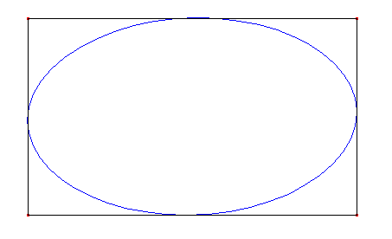**Câu 7.** a)Lập phương trình chính tắc của elip , biết  có độ dài tiêu cự bằng và độ dài trục lớn gấp  lần trục nhỏ.

b) Ông An có một miếng đất hình chữ nhật có chiều dài 10m, chiều rộng 6m. Ông dự tính sẽ làm một hồ cá hình elip ở giữa miếng đất, phần còn lại ông sẽ lót gạch (mô tả như hình vẽ bên). Biết diện tích của một elip có phương trình chính tắc $(E):\frac{x^{2}}{a^{2}}+\frac{y^{2}}{b^{2}}=1$ có công thức là $S=πab$. Hỏi diện tích phần lót gạch là bao nhiêu (làm tròn đến hai chữ số thập phân)?

**ĐỀ 2**

**Câu 1.** Giải các bất phương trình sau:

a)  b) 

**Câu 2.** Tìm  để phương trình  có hai nghiệm phân biệt cùng dương.

**Câu 3.** a) Cho . Tính giá trị biểu thức: . 

b) Cho  . Tính .

c) Chứng tỏ giá trị của biểu thức  không phụ thuộc vào *x*.

**Câu 4.** a) Tính giá trị của biểu thức  biết  và .

b) Không dùng máy tính, rút gọn 

c) Chứng minh .

**Câu 5.** Trong mặt phẳng với hệ tọa độ *Oxy*, cho hai điểm ,  và đường thẳng .

a) Viết phương trình đường thẳng  đi qua hai điểm *A*, *B*.

b) Viết phương trình đường trung trực  của đoạn thẳng *AB*.

c) Viết phương trình đường tròn  có tâm  và tiếp xúc với đường thẳng .

**Câu 6.** Trong mặt phẳng Oxy, cho điểm , đường thẳng  và đường tròn .

1. Viết phương trình đường tròn có tâm  và tiếp xúc với đường thẳng .
2. Viết phương trình tiếp tuyến với đường tròn  biết tiếp tuyến vuông góc với .
3. Viết phương trình chính tắc của elip  có độ dài tiêu cự bằng ,  đi qua giao điểm của đường tròn  và đường thẳng .

**ĐỀ 3**

**Câu 1.** Giải các bất phương trình sau:

a)  b) 

**Câu 2.** a) Cho , . Tính , , .

b) Cho . Tính .

c) Chứng minh .

**Câu 3.** Rút gọn các biểu thức sau

1. .
2. .

**Câu 4.** Cho hàm số .

1. Tìm  để phương trình  có 2 nghiệm dương phân biệt.
2. Tìm  để .

**Câu 5.** Tìm tất cả các giá trị của tham số  để phương trình  có 2 nghiệm  thỏa .

**Câu 6.** Trong mặt phẳng tọa độ , cho tam giác  có , , .

a) Viết phương trình đường cao  của tam giác .

b) Tìm điểm  thuộc đường thẳng  sao cho  đạt giá trị nhỏ nhất.

**Câu 7.** Cho đường tròn  và điểm A(5; 0).

1. Xác định tọa độ tâm I và bán kính R của (C). Chứng minh điểm A nằm trong đường tròn (C).
2. Viết phương trình tiếp tuyến của đường tròn (C) biết tiếp tuyến vuông góc với đường thẳng .
3. Viết phương trình chính tắc của Elip (E) có một đỉnh là điểm A và có tiêu cự bằng 6.

**ĐỀ 4**

**Câu 1.** Giải các bất phương trình sau:

1.  b) 

**Câu 2.** Cho

1. Tìm m để phương trình  có hai nghiệm cùng dấu.
2. Tìm m để bất phương trình  vô nghiệm.

**Câu 3.** a) Cho  . Tính , .

1. Rút gọn .
2. Chứng minh .

**Câu 4.** Cho  và 2 điểm , .

1. Viết phương trình đường thẳng .
2. Tìm tọa độ tâm và bán kính R của .
3. Viết phương trình tiếp tuyến với  biết tiếp tuyến song song đường thẳng AB.

**Câu 5***.* Lập phương trình chính tắc của Elip (E) biết (E) có độ dài trục lớn là 6 và tiêu cự là .

**Câu 6.** Cho đường tròn (C): x2 + y2 – 2x – 4y – 20 = 0 và đường thẳng (d):3x + 4y – 12 = 0.

1. Tìm tâm và tính bán kính đường tròn (C).
2. Viết phương trình tiếp tuyến của (C) biết tiếp tuyến vuông góc với (d).
3. Viết phương trình của đường thẳng (d’) song song với (d) và cắt (C) tại hai điểm A, B sao cho AB = 6.

**Câu 7.** Mặt Trăng chuyển động quanh Trái Đất theo một quỹ đạo là một elip mà Trái Đất là một tiêu điểm .Elip có chiều dài trục lớn và trục nhỏ lần lượt là 769266 km và 768106 km .Tính khoảng cách ngắn nhất và khoảng cách dài nhất từ Trái Đất đến Mặt Trăng ,biết rằng các khoảng cách đó đạt được khi Trái Đất và Mặt Trăng nằm trên trục lớn của elip.

**ĐỀ 5**

**Câu 1.** Giải các bất phương trình sau:

a)  b) 

**Câu 2.** Tìm m để phương trình  có hai nghiệm cùng dương.

**Câu 3.** a) Cho  và . Tính  và .

b) Cho . Tính giá trị biểu thức .

c) Cho . Tính giá trị biểu thức .

d) Cho . Tính giá trị biểu thức .

**Câu 4.** Chứng minh các đẳng thức sau:

a)  b) 

**Câu 5.** Cho tam giác  có . Chứng minh tam giác  vuông.

**Câu 6.** Trong mặt phẳng tọa độ , cho hai điểm  , đường thẳng  và đường tròn .

a) Viết phương trình tham số của đường thẳng  đi qua  và song song với .

b) Viết phương trình tiếp tuyến của đường tròn  biết tiếp tuyến vuông góc với .

c) Lập phương trình chính tắc của Elip có 1 đỉnh là  và có tiêu cự bằng 4.

d) Lập phương trình đường tròn đi qua hai điểm  và có tâm thuộc đường thẳng .

**ĐỀ 6**

**Câu 1.** Giải các bất phương trình sau:

a)  b) 

**Câu 2.** Tìm m để phương trình có hai nghiệm âm phân biệt

**Câu 3.** a) Cho  và . Tính  và .

b) Cho . Tính giá trị của biểu thức .

c) Cho  Tính giá trị của biểu thức .

**Câu 4.** Chứng minh các đẳng thức sau:

a) 

b) 

c)  d) 

**Câu 5.** Trong mặt phẳng tọa độ , cho hai điểm  và .

a) Viết phương trình đường thẳng .

b) Chứng minh tập hợp các điểm  thỏa mãn  là một đường tròn. Viết phương trình tiếp tuyến của đường tròn đó, biết tiếp tuyến song song với đường thẳng .

c) Viết phương trình đường thẳng , biết  đi qua điểm  và cắt tia  theo thứ tự tại  sao cho  có diện tích nhỏ nhất.

**Câu 6.** Lập phương trình chính tắc của elip (E), biết một tiêu điểm là  và 1 đỉnh là 

**ĐỀ 7**

**Câu 1.** Giải các bất phương trình sau:

a)  b) 

**Câu 2.** Tìm a để phương trình  có hai nghiệm trái dấu.

**Câu 3.** a) Cho . Tính giá trị của biểu thức .

b) Tính  biết .

c) Tính  biết .

**Câu 4.** Chứng minh các đẳng thức sau:

a)  b) 

**Câu 5.** Rút gọn các biểu thức sau:

a)  b) 

**Câu 6.** Trong mặt phẳng tọa độ , cho hai điểm  và đường thẳng .

a) Tìm tọa độ điểm  trên đường thẳng  sao cho khoảng cách từ điểm  đến đường thẳng  bằng .

b) Viết phương trình đường tròn  có tâm là  và  đi qua .

c) Viết phương trình tiếp tuyến của  tại .

**Câu 7.** Lập phương trình chính tắc của Elip  biết  đi qua điểm  và tam giác  vuông tại  với  là hai tiêu điểm.

**ĐỀ 8**

**Câu 1.** Giải bất phương trình, hệ bất phương trình sau:

a)  b) 

**Câu 2.** Tìm m để phương trình  có hai nghiệm không âm.

**Câu 3.** a) Cho . Tính .

b) Tính  biết.

c) Tính biết .

d) Tính  biết .

**Câu 4.** a) Chứng minh  với điều kiện các biểu thức có nghĩa.

b) Chứng minh rằng nếu tam giác ABC có các góc A, B, C thỏa  thì tam giác ABC cân.

c) Thu gọn biểu thức: .

**Câu 5.** Trong mặt phẳng tọa độ Oxy, cho , , đường thẳng  và đường tròn .

a) Xác định tâm I và bán kính R của đường tròn (C). Viết phương trình tiếp tuyến của đường tròn (C) tại điểm A.

b) Viết phương trình đường tròn (C’) có tâm thuộc đường thẳng Δ, đi qua A và có bán kính bằng .

c) Viết phương trình chính tắc của Elip (E) có 1 tiêu điểm là  và có độ dài trục lớn là 12.

**ĐỀ 9 (HKII 2020)**

**Câu 1.** *(3,5 điểm)*

Giải các bất phương trình sau

a)  b)  c) 

**Câu 2.** *(1,0 điểm)*

Tìm tất cả các giá trị của tham số  để phương trình  có hai nghiệm dương phân biệt.

**Câu 3.** *(2,5 điểm)*

a) Cho . Tính .

b) Rút gọn biểu thức ****.

c) Chứng minh giá trị biểu thức  không phụ thuộc vào biến .

**Câu 4.** *(2,0 điểm)*

Trong mặt phẳng với hệ tọa độ , cho 3 điểm ,  và .

a) Viết phương trình tổng quát của đường thẳng . Tính khoảng cách từ điểm  đến đường thẳng .

b) Viết phương trình đường tròn đi qua điểm , tiếp xúc với đường thẳng  và có tâm nằm trên trục .

**Câu 5.** *(1,0 điểm)*

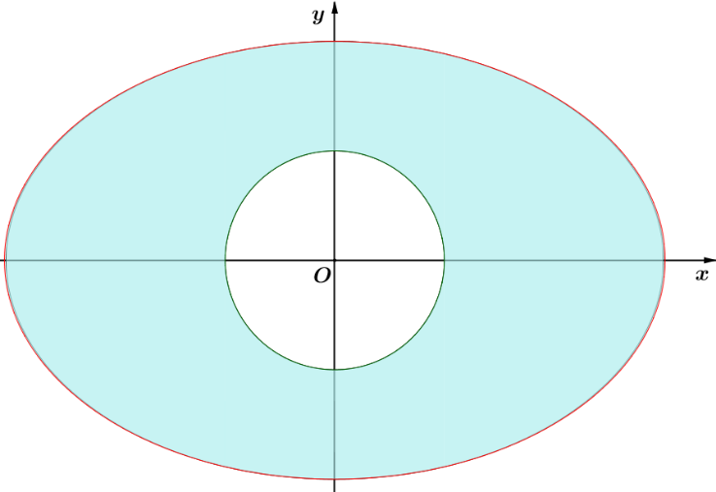a) Trong mặt phẳng với hệ tọa độ , viết phương trình chính tắc của Elip biết một tiêu điểm  và độ dài trục lớn bằng 10.

b) Ông Nam có một mảnh vườn hình Elip có độ dài trục lớn là 12m và độ dài trục nhỏ là 8m. Giữa vườn là một cái giếng hình tròn có bán kính 0,6m và nhận trục lớn, trục bé của Elip làm trục đối xứng (tham khảo hình vẽ bên). Ông Nam muốn trồng hoa và rau trên phần đất còn lại (phần tô đậm trên hình). Kinh phí cho việc trồng hoa và rau là 180000 đồng/1m2. Hỏi ông Nam cần bao nhiêu tiền để trồng hoa và rau trên dải đất đó (số tiền được làm tròn đến hàng nghìn)?

Biết rằng diện tích của Elip được tính bằng công thức  trong đó  là nửa độ dài trục lớn,  là nửa độ dài trục bé của Elip. Diện tích hình tròn được tính bằng công thức  trong đó  là bán kính đường tròn.